**Инструкция специалиста центра сканирования**

**(Загрузка заполненных бланков ответов)**

**1. Формирование архива с заполненными бланками ответов участников оценки предметных и методических компетенций методистов**

Отсканируйте заполненные бланки ответов ПОСТРАНИЧНО с разрешением 200dpi в формат JPG или TIFF c LZW компрессией (tiff обрабатывается быстрее). Сканируйте пакет из одной аудитории, полученный в одном доставочном пакете в одну папку. Полученную папку заархивируйте в формат ZIP. Если получившийся архив больше 250 МБ разделите его на несколько архивов.

При желании архив можно защитить паролем.

Архив внутри архива или папки, содержащие архивы недопустимы.

Архивы формата 7z, RAR и пр. недопустимы.

Изображения формата PDF, BMP и пр. недопустимы.

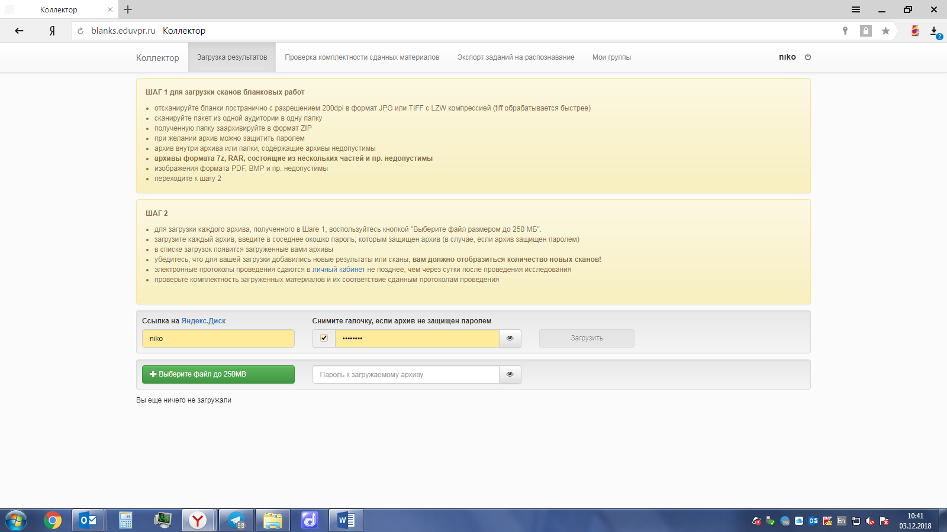

**2. Загрузка архива с бланками ответов участников оценки предметных и методических компетенций методистов в систему сбора результатов**

Перейдите в систему сбора результатов https://blanks-fisoko.obrnadzor.gov.ru

Для входа в систему используйте Ваш логин.

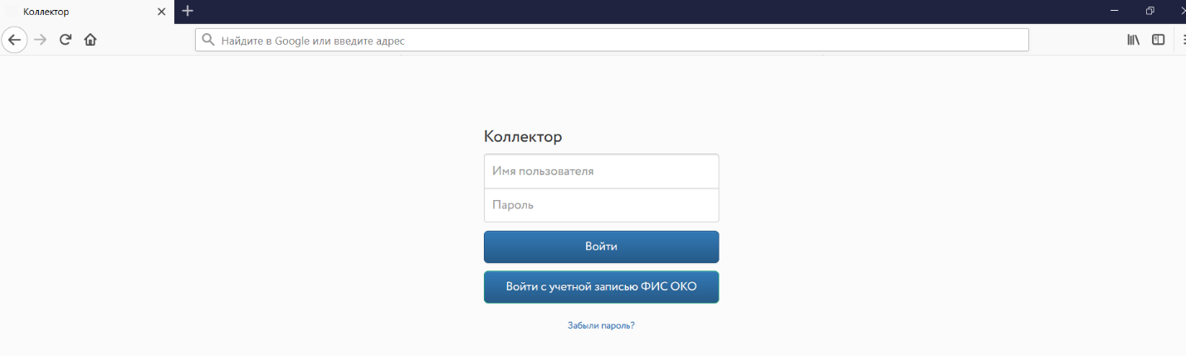

Для загрузки каждого архива, полученного в Шаге 1, воспользуйтесь кнопкой "**Выберите файл размером до 250 МБ**".



Загрузите каждый архив, введите в соседнее окошко пароль, которым защищен архив (в случае, если архив защищен паролем). В списке загрузок появятся загруженные вами архивы.

Убедитесь, что для вашей загрузки добавились новые результаты или сканы: должно отобразиться количество новых сканов!

**После загрузки файлов в систему**

В случае если при обработке не были распознаны штрихкоды на бланках, в строке данной загрузки будет указано количество нераспознанных бланков.

Нераспознанные штрихкоды делают невозможным дальнейшую обработку бланков.

1) В случае, если нераспознанных бланков немного, войдите внутрь данной загрузки и выберите бланк из поля НЕРАСПОЗНАННЫЕ СКАНЫ:

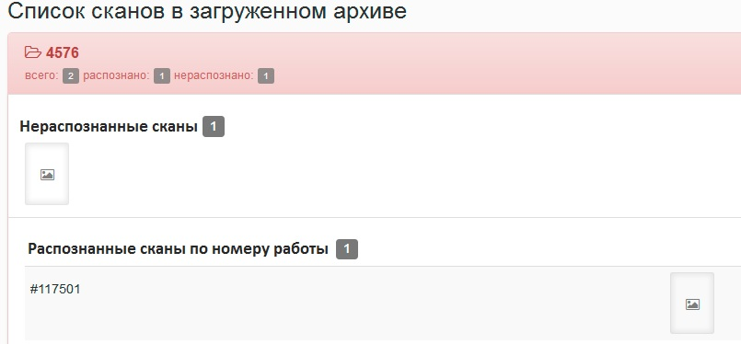

2) Введите в поле НОМЕР БЛАНКА соответствующий номер и нажмите кнопку «Сохранить».

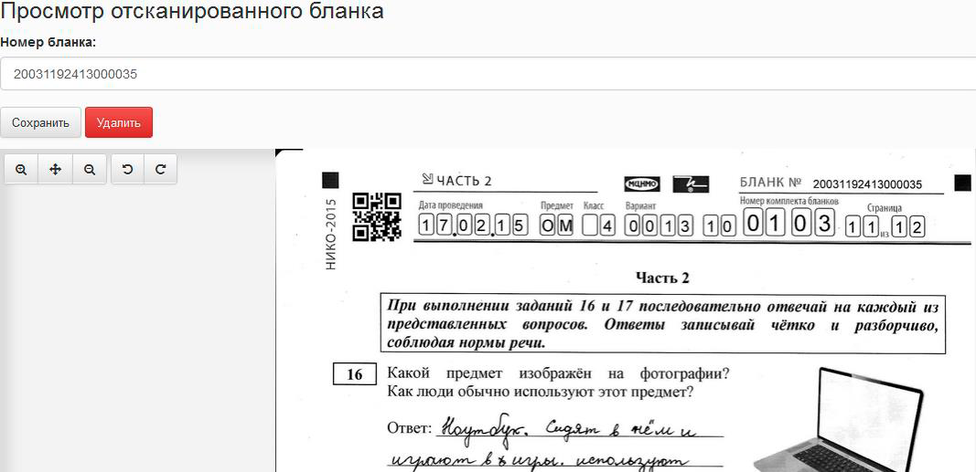

3) В случае, если бланк был отсканирован перевёрнутым и не распознался, то его надо перевернуть правильно с помощью стрелок, вписать его номер вручную в поле НОМЕР БЛАНКА и нажать кнопку «Сохранить».

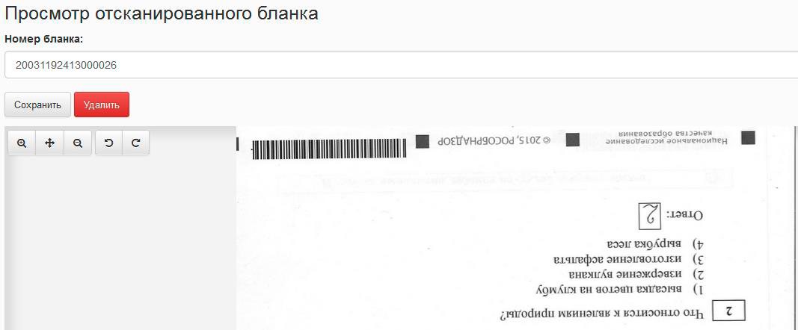

4) Если качество бланка не позволяет распознать номер, удалите бланк, нажав кнопку «Удалить», после чего отсканируйте и загрузите его снова.

5) Если количество нераспознанных бланков превышает 10%, то это означает некачественное сканирование, рекомендуется пересканировать бланки и загрузить их заново.

**3. Проверка комплектности бланков**

После загрузки комплекта необходимо убедиться, что все бланки были успешно загружены и распознаны*. Для этого:

1) Перейдите во вкладку ПРОВЕРКА КОМПЛЕКТНОСТИ СДАННЫХ МАТЕРИАЛОВ. Откроется экранная форма с перечнем мероприятий, по которым производилась загрузка отсканированных бланков:

2) Выберите нужное мероприятие. При этом откроется перечень школ и данные по загрузке комплектов бланков каждой школы.

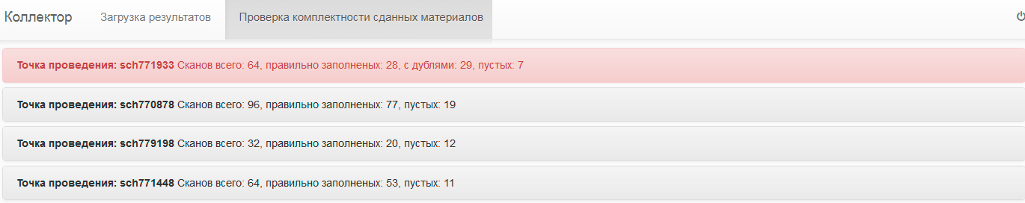

Если среди загруженных сканов встречаются дубли, то строка точки проведения мероприятия (школы) будет подсвечена красным.

Разверните строку интересующей школы. Убедитесь, что в каждой графе каждого комплекта (одна графа соответствует одному бланку) есть загруженный бланк (значок  ). Если же в какой-либо графе стоит значок «-», отсканируйте и загрузите бланк (или весь комплект бланков) заново, следуя указаниям пунктов 1 и 2 данной инструкции.

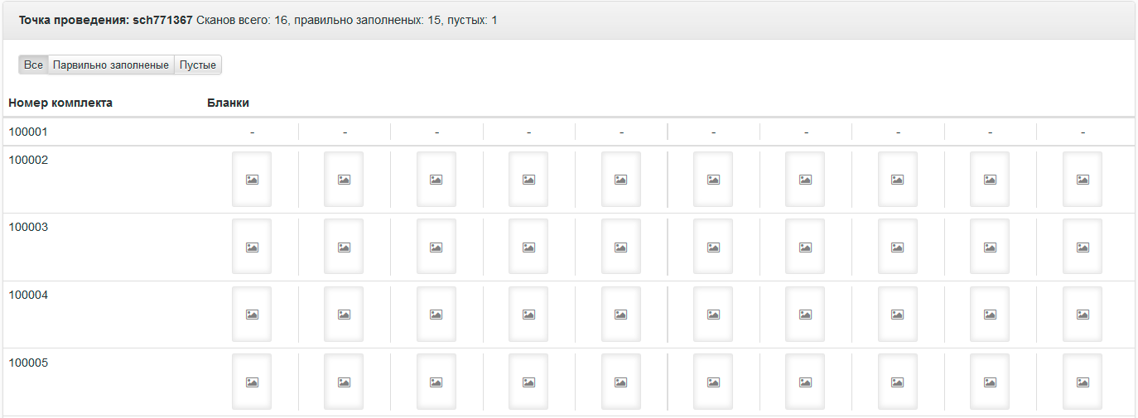

Также можно отсортировать сканы бланков по кнопкам «Правильно заполненные» и «Пустые».

***\*комплект материалов содержит заполненные бланки ответов.***